

Jakobsweg zwischen
Hoppstädten-Weiersbach
und Tholey

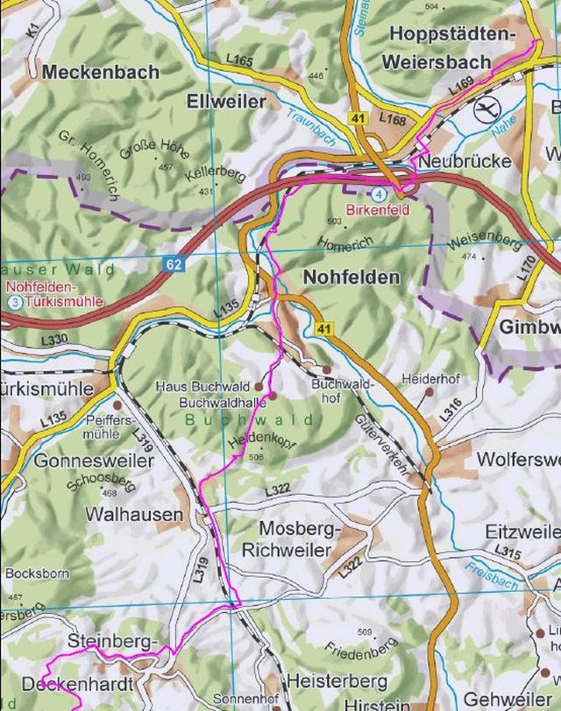
Start der Anbindung liegt an der Kapelle in Hoppstädten in der Hauptstraße. Wir folgen dem Pfad hinter der Kapelle zur Schulstraße, Rothenweg, am Ende auf schmalem Weg (bis dahin Vermeidung der verkehrsreichen Saarstraße L 169), zum Bahnhof Neubrücke; unter die Gleise (Unterführung) kommen wir zur Harald Fissler Str.; nach rechts zum Biomassekraftwerk „Oie“. Danach überqueren wir links die Nahe und gehen anschließend durch einen Tunnel unter der A62 hindurch, danach rechts; Der Jakobsweg verläuft ab hier bis nach Nohfelden parallel zum Naheweg (Kennzeichnung blaues N auf weißem Grund) weitestgehend am Waldrand und in Sichtweite zur Nahe und der Bahnlinie entlang.
Eingangs Nohfelden wird der Freisbach überquert, dessen Mündung in die Nahe rechts zu sehen ist, weiter durch die Naheuferstraße, Buchwaldstraße aus dem Ort hinauf mit leichter Steigung bis zum Waldparkplatz Hochwaldhalle; den Weg rechts Richtung Buchwaldhalle nehmen, rechts am Heidenkopf vorbei Richtung Walhausen; dort durch die Straße „Zum Heidenkopf“ zur Säbelstraße und Löschbachstraße.
An der Kleingartenanlage überqueren wir rechts die Bahnlinie, dann bergauf am Solarkraftwerk vorbei. Am Ortseingang Steinberg-Deckenhardt erreicht man das Feuerwehrhaus und den Friedhof.

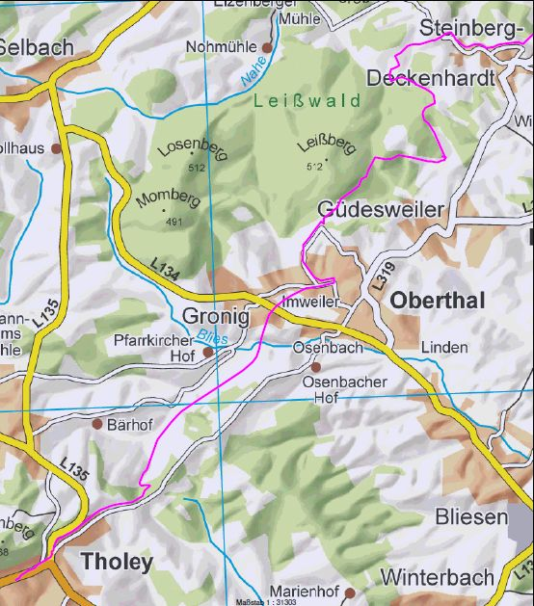
Vorbei an der Bushaltestelle beim Feuerwehrgerätehaus / Friedhof überqueren wir die L319 und gehen bergauf zu der ehemaligen Kirche (heute Veranstaltungssaal des Musikvereins) in die Steinmarstraße, Deckenhardter Straße, am Ortsausgang durch den Wald Richtung Max Braun – Zentrum (für Bildung und Freizeit); an den Industriebetrieben (Feldspatabbau) nach rechts, hier berührt der Weg die Europäische Skulpturenstraße des Friedens. Der Güdesweiler Waldfriedhof schließt sich an und daneben die Valentinskapelle; weiter durch den Wald, vorbei an der Wildfrauhöhle - über eine Treppe abwärts neben dem Weg erreichbar;
Ab Ortseingang Oberthal abwärts durch die Neunkirchener Straße und die Groniger Straße bis zur Trasse der ehemaligen Eisenbahnlinie St. Wendel – Tholey, die als Fuß- und Radweg ausgebaut ist. Dieser folgen wir Richtung Westen in Richtung Tholey. Die Trasse endet schließlich vor einem zugemauerten Tunnel, der Jakobsweg geht hier steil bergauf und mündet schließlich auf eine Feldwirtschaftsstraße. Linkerhand ist ein Pylon zu sehen, welcher auf die Ausgrabungen eines römischen Vicus im Wareswald hinweist. Diese befinden sich ca. 400 m nach links neben der Straße. Der Jakobsweg jedoch folgt der Straße nach rechts und gelangt über die Wareswaldstraße, Bahnhofstraße, Trierer Straße zur Ortsmitte von Tholey, wo alsbald die Abteikirche St. Mauritius und damit das Ziel in Sicht kommt.

Streckenlänge 28 km
Schwierigkeitsgrad leicht
Anmerkung: Zwischen Steinberg-Deckenhardt und Oberthal muss infolge der Waldwirtschaft sowie des Feldspatabbaus mit morastigen Wegen gerechnet werden.

